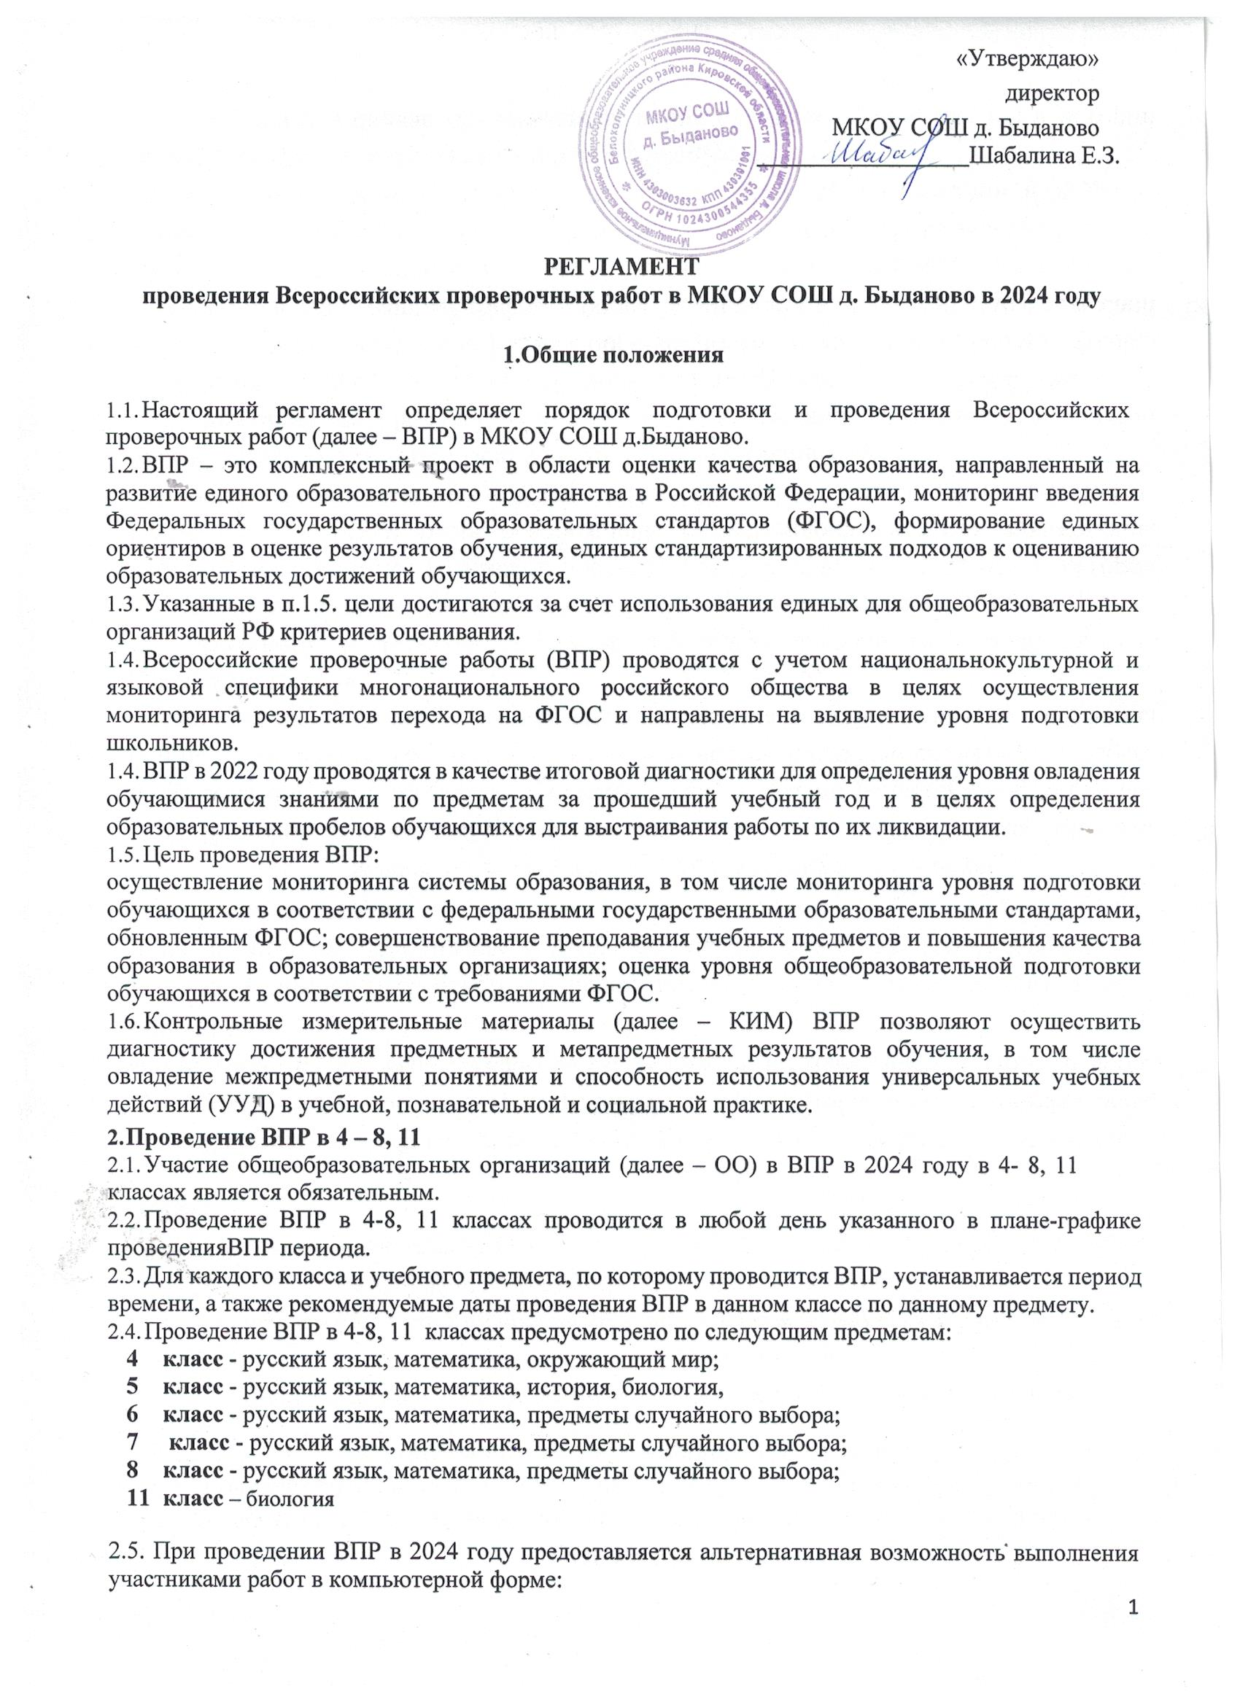

в 5 - 8 классах по предметам «История», «Биология»; «География», «Обществознание».
Для проведения ВПР в 5-8 классах по предметам «История», «Биология», «География»,
«Обществознание» в каждой параллели по каждому предмету выбирается только одна форма проведения (для всей параллели по выбранному предмету) традиционная или компьютерная. При выборе компьютерной формы проведения ВПР архивы с материалами для проведения работы в традиционной форме по выбранным классам и предметам и формы сбора результатов для образовательной организации предоставляться не будут.

Проведение ВПР в компьютерной форме в 5-8 классах
3.1. Решение о проведении проверочной работы в компьютерной форме образовательная организация принимает самостоятельно.
3.2. В случае принятия решения о проведении проверочных работ в компьютерной форме в образовательной организации формируется реестр экспертов, которые будут осуществлять проверку работ обучающихся в специализированной электронной системе проверки заданий
«Эксперт».
Формирование реестра экспертов в общеобразовательной организации осуществляется в зависимости от предметов, которые будут выполняться в компьютерной форме.
Эксперты для проверки заданий получают доступ к системе электронной проверки заданий
«Эксперт».
В образовательной организации с большим количеством участников возможно проведение ВПР в компьютерной форме в несколько сессий в рамках выбранной даты или в течение нескольких дней.
ФГБУ «Федеральный институт развития образования» обеспечивает образовательные организации реквизитами доступа участников для выполнения проверочных работ в системе для выполнения работы и реквизитами доступа экспертов для проверки работ участников в системе электронной проверки заданий «Эксперт».
  - Реквизиты доступа публикуются в личных кабинетах образовательных организаций Федеральной информационной системы оценки качества образования (далее — ФИС ОКО).
  - Технические требования к компьютерам (при выборе компьютерной формы проведения ВПР) размещаются в личных кабинетах образовательных организаций ФИС ОКО.
  - Форма сбора результатов не заполняется. Заполняется электронный протокол, в котором указывается связь логина участника, полученного для входа в систему для выполнения работы, с пятизначным кодом участника.
Результаты будут сформированы после проверки работ участников экспертами в системе электронной проверки заданий «Эксперт».

Проведение ВПР в 6 – 8 классах по предметам на основе случайного выбора
  - В 6 - 8 классах распределение конкретных предметов на основе случайного выбора по конкретным классам осуществляется Федеральным организатором в ФИС ОКО.
  - Распределение конкретных предметов на основе случайного выбора по конкретным классам предоставляется ОО на неделе, предшествующей проведению работы по этим предметам, в личном кабинете образовательной организации ФИС ОКО.
  - Распределение конкретных предметов по конкретным классам публикуется в личном кабинете ОО ФИС ОКО в соответствии с информацией, полученной от образовательной организации.
  - Ответственный организатор ОО скачивает информацию о распределении предметов по классам и организует проведение ВПР в указанных классах по указанным предметам и в соответствии с материалами, загруженными в ФИС ОКО.

Обеспечение проведения ВПР
  - Для проведения ВПР используются контрольно-измерительные материалы, предоставляемые Федеральной службой по надзору в сфере образования и науки.
  - Содержание и структура ВПР определяются на основе Федерального государственного образовательного стандарта основного общего образования (приказ Минобрнауки России от 17.12.2010 № 1897) с учетом Примерной основной образовательной программы основного общего образования (одобрена решением Федерального учебно-методического объединения по общему образованию (протокол от 08.04.2015 № 1/15) и содержания учебников, включенных в Федеральный перечень на 2023/24 учебный год.
  - Информационное сопровождение подготовки и проведения ВПР осуществляется посредством сайта Федерального института оценки качества образования: https://fioco.ru/.
  - Образцы и описания проверочных работ для проведения ВПР в 2022 году представлены на сайте https://fioco.ru/ru/osoko/vpr/.
  - Результаты ВПР рекомендуется использовать как форму промежуточной аттестации в качестве итоговых контрольных работ.

Участники ВПР
  - Участниками ВПР являются обучающиеся общеобразовательной организации МКОУ СОШ д. Быданово, реализующая программу начального общего, основного общего образования.
  - Участвовать в ВПР при наличии соответствующих условий могут обучающиеся с ограниченными возможностями здоровья, дети-инвалиды.
  - Решение об участии в ВПР обучающихся с ограниченными возможностями здоровья и детей- инвалидов принимает образовательная организация совместно с родителями (законными представителями) ребенка. Согласие родителей (законных представителей) на участие детей с ограниченными возможностями здоровья и детей-инвалидов в ВПР подтверждается письменно.
  - Решение об участии в ВПР отдельного обучающегося с ограниченными возможностями здоровья принимает общеобразовательная организация. Руководитель общеобразовательной организации издает соответствующий приказ/распоряжение о принятом решении.

Способ информационного обмена при проведении ВПР
  - Информационный обмен и сбор данных в рамках проведения ВПР осуществляется с использованием Федеральной информационной системы оценки качества образования (далее - ФИС ОКО) посредством внесения данных через личный кабинет образовательных организаций, в котором размещается актуальная информация о ходе проведения ВПР, инструктивные и методические материалы.
  - Информационный обмен включает:
    - Заполнение необходимых сведений об образовательной организации для проведения ВПР.

Организация и проведение ВПР
  - Общеобразовательная организация создает условия и обеспечивает соблюдение порядка проведения ВПР:
  - Обеспечивает проведение ВПР по предметам и в сроки, утвержденные Рособрнадзором. 9.3.Организует регистрацию на портале сопровождения ВПР и получает доступ в свой личный кабинет.
9.4.Издает локальные акты об организации и проведении ВПР в образовательной организации. 9.5.Назначает школьного координатора, технического специалиста, ответственных за организацию и проведение ВПР.
  - Организует места проведения ВПР (аудитории).
  - Назначает организаторов в каждую аудиторию, в которой находятся участники ВПР. 9.8.Организует рабочее место координатора, оборудованное персональным выходом в Интернет. 9.9.Обеспечивает наличие расходных материалов для проведения ВПР.
  - Обеспечивает своевременное ознакомление обучающихся и их родителей с нормативными правовыми и распорядительными документами, регламентирующими проведение ВПР, с информацией о сроках и месте их проведения.
  - Содействует созданию благоприятного психологического микроклимата среди участников образовательных отношений в период подготовки и проведения ВПР.
  - Формирует экспертную комиссию по проверке работ участников ВПР по каждому учебному предмету (далее – эксперты).
  - Готовит инструктивные материалы на бумажных носителях для организаторов, технических специалистов и экспертов.
  - Организует работу экспертов.
  - Организует работу по загрузке данных ВПР в единую информационную систему. 9.16.Взаимодействует с муниципальными органами управления образованием.

9.17.Несет ответственность за сохранность результатов ВПР в течение 3 лет.
9.18.Обеспечивает соблюдение информационной безопасности сохранение конфиденциальности информации при проведении ВПР в пределах своей компетенции.

Ответственный организатор ОО:
  - . Формирует заявку на участие в ВПР и загружает ее в личном кабинете ФИС ОКО. 10.2.Формирует расписание проведения ВПР в традиционной и в компьютерной форме в 4-8, 11 классах.
  - . Для проведения в 4 – 8, 11 классов ВПР по двум предметам на основе случайного выбора и распределения предметов по классам предоставляет федеральному организатору следующую информацию:
- количество классов в каждой параллели;
- наименование классов;
- дату проведения ВПР по каждому из двух предметов на основе случайного выбора.

Варианты ВПР печатаются на всех участников с соблюдением условий конфиденциальности.
Бумажные протоколы и коды участников печатаются в необходимом количестве. Таблица с кодами участников разрезается на отдельные коды для выдачи каждому участнику.
  - Организует выполнение работы участниками. Каждому участнику выдается один и тот же код на все работы (произвольно из имеющихся). Каждый участник переписывает код в специально отведенное поле на каждой странице работы. В процессе проведения работы заполняется бумажный протокол, в котором фиксируется соответствие кода и ФИО участника.
  - По окончании проведения работы собирает все комплекты с ответами участников.
  - Организует проверку ответов участников с помощью критериев (время проверки работ указано в Плане-графике проведения ВПР).
  - Загружает электронную форму сбора результатов в ФИС ОКО в разделе «ВПР» (дата загрузки формы указана в Плане-графике проведения ВПР). В случае проведения ВПР в компьютерной форме раздает логины и пароли участникам и экспертам, организует проверку.
  - Для проведения ВПР в компьютерной форме предоставляет необходимую информацию, обеспечивает логинами и паролями участников и экспертов, организует проведение ВПР в компьютерной форме и работу экспертов по проверке заданий в соответствии с п. 2 данного Порядка проведения ВПР.

Проведение ВПР в аудитории
  - Во время проведения ВПР на рабочем столе обучающегося, помимо материалов ВПР, могут находиться только черновики ручка. Обучающиеся могут использовать линейку и карандаш, если это обусловлено содержанием и инструкцией проверочных работ по соответствующему предмету. 9.2.Учащиеся при выполнении работы записывают ответы на листах с заданиями в специально отведённые поля аккуратным, разборчивым почерком.
  - Во время проведения ВПР обучающимся запрещается пользоваться словарями и справочными материалами, мобильными устройствами (телефонами, смартфонами, планшетами, ноутбуками и т.д.) и гаджетами.
  - Перед началом работы организатор в классе выдает каждому участнику код и контролирует, чтобы учащиеся правильно переписали выданные им коды в специально отведенное поле в верхней правой части каждого листа с заданиями.
  - Организатор в аудитории фиксирует в протоколе проведения ВПР соответствие между кодами индивидуальных комплектов и фамилиями участников.
  - По окончании проведения ВПР организатор в аудитории собирает все комплекты и передает их координатору, отвечающему за проведение ВПР в общеобразовательной организации.
9.4. Координатор, отвечающий за проведение процедуры ВПР в общеобразовательной организации, до момента проверки работ обеспечивает их сохранность в помещении, исключающем доступ к ним сотрудников и обучающихся общеобразовательной организации.

Проверка ВПР и их оценивание
  - Проверка и оценивание работ экспертами осуществляется в сроки, установленные Федеральной службой по надзору в сфере образования и науки (Рособрнадзор).

  - Координатор, отвечающий за проведение процедуры ВПР в общеобразовательной организации, в день проведения ВПР в личном кабинете получает критерии оценивания ответов.
  - В целях организации и осуществления качественной проверки работ участников ВПР руководитель общеобразовательной организации обеспечивает рабочее место экспертам на период проверки и соблюдение конфиденциальности в процессе проверки.
  - Проверка и оценивание работ осуществляется экспертами по предмету ручкой с красной пастой в соответствии с полученными критериями, ошибки подчёркиваются, на полях квалифицируются, но не исправляются.
  - Координатор, отвечающий за проведение процедуры ВПР в общеобразовательной организации, заполняет в сроки, установленные Рособрнадзором, электронную форму сбора результатов ВПР для каждого из участников, загружает форму сбора результатов в систему ВПР не позднее сроков, установленных Рособрнадзором, а также обеспечивает хранение бумажного протокола с кодами и фамилиями обучающихся до получения результатов ВПР.

Меры по повышению объективности оценки образовательных результатов участников ВПР
  - Организация соблюдения положений проведения оценочной процедуры на уровне общеобразовательной организации, на муниципальном и региональном уровнях может осуществляться посредством:
    - применения единых организационно-технологических решений, мер по защите информации;
    - привлечения квалифицированных специалистов на всех этапах проведения ВПР;
    - привлечения независимых общественных наблюдателей (ими не могут быть родители (законные представители) обучающихся класса, которые участвуют в оценочной процедуре);
    - проведения проверки работ по стандартизированным критериям с предварительным коллегиальным обсуждением подходов к оцениванию предложенных вариантов ВПР (учитель, преподающий данный предмет и работающий в данном классе может участвовать в проверке работ своего класса).
  - Общеобразовательная организация создает условия и обеспечивает соблюдение порядка проведения ВПР:
    - обеспечивает проведение ВПР в образовательной организации по предметам и в сроки, утвержденные Рособрнадзором;
    - организует регистрацию на портале сопровождения ВПР https://fioco.ru/ru/osoko/vpr/ и получает доступ в свой личный кабинет;
    - издает локальные акты об организации и проведении ВПР в образовательной организации;
    - проводит организационно-разъяснительную работу с родителями (законными представителями обучающихся).

Получение результатов
  - Координатор, отвечающий за проведение процедуры ВПР в общеобразовательной организации: получает в личном кабинете статистические отчеты о результатах выполнения работ и с помощью бумажного протокола устанавливает соответствие между фамилиями участников и их результатами; обеспечивает ознакомление участников ВПР и их родителей (законных представителей) с результатами ВПР и подготовку анализа полученных результатов.

Использование результатов ВПР
  - Результаты ВПР в совокупности с имеющейся в общеобразовательной организации информацией, отражающей индивидуальные образовательные траектории обучающихся, могут быть использованы для оценки личностных результатов обучения.
  - Результаты ВПР не учитываются при выставлении итоговых отметок по предметам и при получении аттестатов об основном общем и среднем общем образовании, если иное не предусмотрено локальным актом общеобразовательной организации.
  - Результаты ВПР могут быть использованы:
    - общеобразовательной организацией для проведения самодиагностики, выявления проблем с преподаванием отдельных предметов в школе, для совершенствования методики преподавания различных предметов;
    - органами местного самоуправления, осуществляющими управление в сфере образования, для анализа текущего состояния муниципальной системы образования и формирования программ ее развития;
    - 13.3.3Результаты ВПР не предусмотрено использовать для оценки деятельности учителей, общеобразовательных организаций и муниципальных органов исполнительной власти, осуществляющих управление в сфере образования.

